новости
«НЕОТЕРРА»

Региональная общественная организация содействия эффективному развитию творческой и инновационной деятельности в современном образовании «Доктрина» (РОО «Доктрина») проводит Всероссийский конкурс креативных проектов и идей по развитию социальной инфраструктуры «НЕОТЕРРА».
Сайт Конкурса: (www.неотерра.рф).
Конкурс состоит из двух этапов
- Заочный этап – отборочный;
- Очный этап – итоговая Конференция по итогам заочного этапа.
Даты проведений в 2023- 2024 учебном году:
- 01.09. -10.11.2023 - заочный этап Конкурса; 03.12.2023 – очный этап Конкурса;
-10.01.- 05.04.2024 - заочный этап Конкурса; 18.05.2024 – очный этап Конкурса.
Если вам уже 14 - смело принимайте участие!.
Положение о Всероссийском конкурсе креативных проектов и идей «НЕОТЕРРА» у руководителя НОУ "Клевер" Ткач С.Э. .
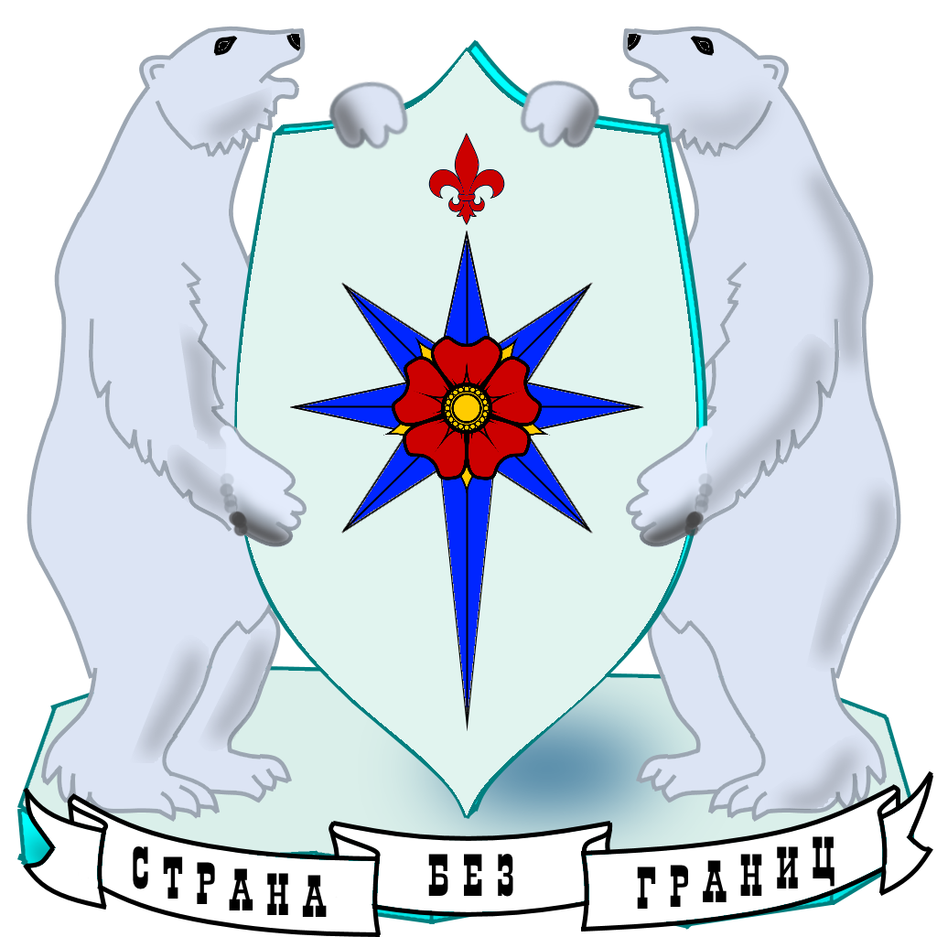
Номинации КОНКУРСНЫХ РАБОТ "Неотерры"
- ТЕХНИЧЕСКИЕ ПРОЕКТЫ
Направления:
- АРХИТЕКТУРА И ИННОВАЦИОННЫЕ ТЕХНОЛОГИИ СТРОИТЕЛЬСТВА (проекты домов, зданий и сооружений, использование новых материалов, предложения по улучшению и соблюдению экологической культуры
при строительстве и т.д.);
- ТРАНСПОРТНАЯ ИНФРАСТРУКТУРА (разработка оптимальных транспортных маршрутов, предложения по улучшению дорожной сети и транспортных развязок, остановок общественного транспорта и т.д.);
- БЛАГОУСТРОЙСТВО И ОЗЕЛЕНЕНИЕ (придомовые площадки, разбивка парков и скверов, установка малых архитектурных форм и т.д.);
- ПИЩЕВЫЕ ТЕХНОЛОГИИ (рецептура, технологические процессы и т.д.)
- ПРОМЫШЛЕННЫЕ ТЕХНОЛОГИИ И ТЕХНОЛОГИЧЕСКИЕ ПРОЦЕССЫ (добывающие
технологии, технологии машиностроения, химические технологии, автоматизация и т.д.)
- СЕЛЬСКОЕ ХОЗЯЙСТВО (проекты в области растениеводства, животноводства, земледелия и т.д.)
- ЭКОЛОГИЯ (технологии в области раздельного сбора и переработки отходов, их повторное использование);

- ГУМАНИТАРНЫЕ И ТВОРЧЕСКИЕ ПРОЕКТЫ
Направления:
- ГОРОДСКОЕ И СЕЛЬСКОЕ ХУДОЖЕСТВЕННОЕ ТВОРЧЕСТВО (выставки, социальная реклама, граффити и т.д.);
- ДИЗАЙН И КОНСТРУИРОВАНИЕ ОДЕЖДЫ (проектирование, дизайн и изготовление одежды, реконструкция исторических костюмов, инновации в рабочей одежде и т.д.);
- РЕКОНСТРУКЦИЯ ОБЪЕКТОВ КУЛЬТУРНОГО НАСЛЕДИЯ (проекты по восстановлению и сохранению зданий и сооружений, представляющих культурную и социально-
значимую ценность, объекты религиозного назначения);

- ОБЩЕСТВЕННЫЕ И СОЦИАЛЬНЫЕ ПРОЕКТЫ
Направления:
- ОБРАЗОВАТЕЛЬНЫЕ ТЕХНОЛОГИИ (разработка методик, программ, курсов, семинаров и т.д.);
- ОБЩЕСТВЕННО-ПОЛЕЗНАЯ ДЕЯТЕЛЬНОСТЬ (досуговые мероприятия для детей и молодежи, помощь ветеранам и инвалидам, волонтёрская деятельность, лечение и содержание безнадзорных животных, социальные ролики направленные на бережное отношение и рациональное использование природных ресурсов и т.д.).
- СОЦИАЛЬНО-ЭКОНОМИЧЕСКОЕ РАЗВИТИЕ (гостиничное дело, менеджмент в малом социальном бизнесе и т.д.).
- ТУРИСТИЧЕСКОЕ КРАЕВЕДЕНИЕ (разработка туристических маршрутов и программ, исторические квесты, национальные игры, проекты по изучению и сохранению традиций малых народов и т.д.)

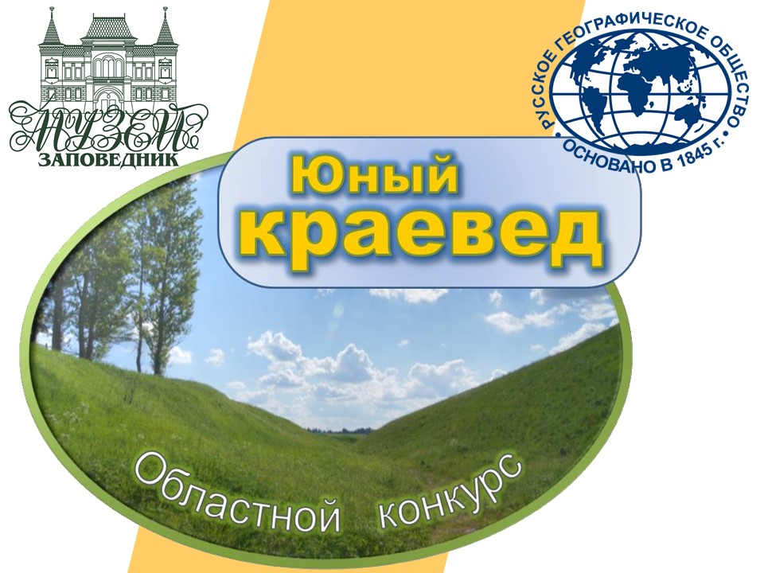

Костромской музей-заповедник и региональное отделение Русского географического общества проводят XI областной конкурс «Юный краевед». К участию приглашаются школьники в возрасте до 18 лет.
Конкурс стартует 14 сентября.
Для участия в конкурсе нужно заполнить анкету на сайте www.km-priroda.ru, online ответить на вопросы о природе, географии, культуре и истории Костромского края. Кроме того, заполненные анкеты и ответы на вопросы можно отправить по электронной почте kos.obl2020@yandex.ru.
Ответы на вопросы и анкеты участников принимаются до 16 октября.

Подробности у руководителя НОУ "Клевер" Ткач С.Э.

